
Topograficzna Karta Królestwa Polskiego

Biblioteka Uniwersytecka im. Jerzego Giedroycia w Białymstoku

Głównym celem konserwacji „Topograficznej Karty Królestwa Polskiego” (wydanie IV z ok. 1863 roku) z zasobu Biblioteki Uniwersyteckiej im. Jerzego Giedroycia było polepszenie wyglądu i uzyskanie możliwości wykonania dobrej jakości wersji cyfrowej mapy do udostępnienia online.
Wygląd obiektu przed konserwacją wskazywał na zalanie i możliwą infekcję mikrobiologiczną. Na wielu mapach były ciemnobrązowe zacieki, a w ich obrębie plamy pochodzenia mikrobiologicznego w kolorach od różowego do czarnego. Przed wykonaniem dezynfekcji za pomocą badań mikrobiologicznych potwierdzono poziom skażenia obiektu: wyniki wskazywały na obecność żywych organizmów na powierzchni każdego badanego obiektu. W tym stanie jest niewskazane użytkowanie ani prowadzenie prac konserwatorskich, dlatego należało przeprowadzić dezynfekcję obiektu, którą przeprowadzono w komorze fumigacyjnej Biblioteki Narodowej w Instytucie Konserwacji Zbiorów Bibliotecznych Laboratorium Konserwacji Zbiorów Bibliotecznych w Warszawie. Również tam przeprowadzono badania skuteczności procesu dezynfekcji przy użyciu luminotestu, badającego ilość ATP (kwas adenozyno-5-trifosforowy), który jest we wszystkich żywych komórkach, również grzybów pleśniowych i bakterii. Jest to bardzo szybka metoda, dająca wyniki już po 2 godzinach, sprawdzająca czy dezynfekcja się udała. Kontrolnie wykonano jeszcze badanie metodą tradycyjną, której wynik po 2 tygodniach był zgodny z wynikiem szybkiego luminotestu.
Po dezynfekcji rozpoczęto prace nad dokumentacją konserwatorską, wykonano fotografie i makrofotografie przed konserwacją oraz opisy technologiczne i rysunki poglądowe wyglądu każdego z arkuszy. Po tej czynności rozpoczęto demontaż płóciennych dublaży metodą mechaniczną i przy użyciu skalpela parowego. Wprowadzono w tym czasie na odwrocia map foliację konserwatorską, pozwalającą na uniknięcie błędów przy ponownym dublażu. Niektóre mapy składały się tylko z jednego arkusza, inne z arkusza i jednego paska, jeszcze inne z arkusza, dwóch pasków i jednego kwadracika (rozcięcia arkuszy od góry i z lewej strony były wykonane w celu zagięcia marginesów pozwalającego na przykładanie fragmentów mapy na arkuszach bezpośrednio do siebie). Symultanicznie z demontażem i foliacją, prowadzono oczyszczanie wstępne – odkurzanie przy użyciu odkurzacza muzealnego Muntz z filtrem HEPA i mikrossawkami, który zebrał wszystkie zabrudzenia w postaci pyłu i kurzu zawierające m.in. martwe zarodniki, kokony, fragmenty martwych owadów i ich odchody, resztki kleju, strzępy nici z lamówek itp.
Kolejnym etapem było już bardziej szczegółowe doczyszczanie mechaniczne papieru, możliwe dopiero po usunięciu dublującego płótna, które przez swoją fakturą uniemożliwiało równomierne doczyszczenie powierzchni papieru. Prowadzono je przy użyciu gumek konserwatorskich bez siarkowych, sztyftów gumowych, papierków ściernych oraz czyścików z mikrofibry. Do miejsc najbardziej zniszczonych zastosowano gumkę w proszku. Następnie zabezpieczono elementy wrażliwe na składniki procesów mokrych, przeprowadzono przy użyciu stopionej żywicy cyklododekanowej. Mycie wstępne kart odbyło się w następujący sposób: pierwsza kąpiel w alkoholu izopropylowym, druga kąpiel w wodzie destylowanej i trzecia kąpiel w wodzie filtrowanej. Doczyszczanie odwroci map z kleju prowadzono przez pędzlowanie i kompresy z ciepłą wodą. Usuwanie zaplamień powstałych na skutek działalności drobnoustrojów i zacieków prowadzono przy użyciu 2% wodnego roztworu borowodorku sodu. Po tym zabiegu karty były gruntownie wypłukane na stole niskociśnieniowym z użyciem wody destylowanej. Ostatnimi kąpielami było odkwaszanie w roztworach zalecanych według metody Barrowa, zakończone planirowaniem papieru 2% metylocelulozą rozpuszczoną w wodzie o alkaicznym odczynie. Planirowanie prowadzono od lica i odwrocia każdego z arkusza.
Nieliczne ubytki, pęknięcia grzbietów reperowano przy użyciu bibuł i papierów japońskich. Następnie przeprowadzono prasowanie kart w prasie i pomiędzy tekturami pod obciążeniem. Do nowych dublaży przygotowano nowe płótna, które dwukrotnie dekatyzowano, suszono, a następnie prasowano. Dublaże wykonano dwustopniowo: najpierw na biały papier japoński, a następnie na płótno bawełnianie przy użyciu pędzli japońskich. Do klejenia użyto klajstru ryżowego o idealnej, wypracowanej konsystencji. Dodatkowa warstwa papieru japońskiego tzw. między-warstwa oddzieliła mapę do płótna, jednocześnie stabilizując arkusz mapy, wyrównując fakturę i sprawiając, że lico mapy będzie jeszcze gładsze. Ta między-warstwa ma również w przyszłości uczynić proces rozdublowania łatwiejszym dla konserwatora i bezpieczniejszym dla obiektu. Zdublowane mapy suszyły się, a następnie sezonowały się w prasie pomiędzy tekturami. Po pewnym czasie docięto naddatek dublażu, powracając do oryginalnego rozmiaru obiektu przed konserwacją. Po tej czynności każda mapa została oklejona nową jedwabną lamówką.
Badanie pH wykonano na kilku mapach przed i po konserwacji. Badanie odczynu pH przeprowadzono przy użyciu elektrody stykowej i phametru Mettler Toledo. Wyniki przed konserwacją oscylowały w zakresie do 4,5 do 5,1. Po konserwacji na tych samych mapach były na poziomie 8,00 (również w miejscach dotkniętych deterioracją mikroorganizmów). Na koniec przygotowano 60 kopert z papieru bezkwasowego i jedno pudło introligatorskie do przechowywania map.
Prace konserwatorskie nie ograniczyły się tylko do konserwacji papieru, jako głównego nośnika informacji. Kompleksowej renowacji poddano również oryginalną drewnianą skrzynie, służącą do przechowywania mapy.
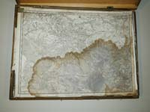
Mapy w skrzyni stan przed konserwacją. Widoczne liczne zabrudzenia i uszkodzenia mechaniczne
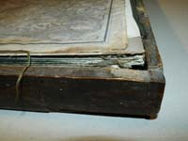
Mapy w skrzyni stan przed konserwacją. Widoczne liczne zabrudzenia i uszkodzenia mechaniczne
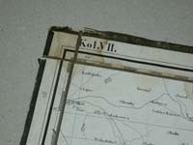
Fragment mapy. Stan przed konserwacją. Zaciek i uszkodzona jedwabna lamówka.
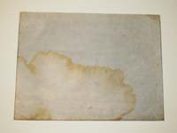
Ślady po zalaniu na odwrociu mapy. Stan przed konserwacją.
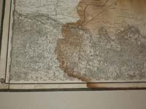
Ślady po zalaniu na licu. Stan przed konserwacją.
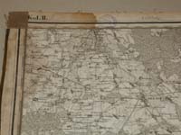
Ubytek narożnika mapy. Stan przed konserwacją.
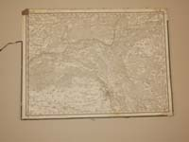
Ubytek narożnika mapy i jedwabnej lamówki przy górnej krawędzi. Stan przed konserwacją.
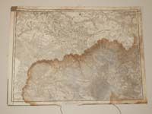
Ubytek narożnika mapy i dużej części jedwabnej lamówki. =Ciemnobrązowy zaciek po zalaniu. Plamy po grzybach przy prawej krawędzi.
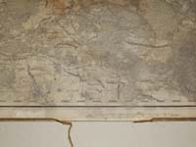
Zabrudzenia powierzchniowe, liczne zaplamienia ubytki w lamówce.
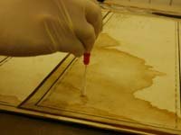
Pobieranie próbki do badań mikrobiologicznych w Bibliotece Narodowej w Warszawie. Badanie skuteczności wykonanej dezynfekcji.
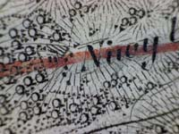
Powiększenie 50 X Warstwa graficzna i odręczne kolorowanie arkusza mapy. Widoczne liczne wykruszenia warstwy barwnej.
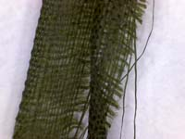
Powiększenie 50 X. Jedwabna lamówka. Zniszczenie mechaniczne: Pęknięcia wątków.
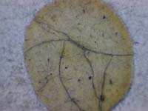
Powiększenie 50 X. Plama z wosku na powierzchni arkusza.
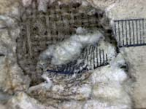
Powiększenie 50 X. Ubytek arkusza mapy, widoczne płótno dublujące.
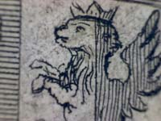
Powiększenie 50 X. Warstwa graficzna.
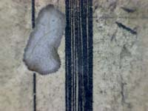
Powiększenie 50 X. Ubytek papieru po obecności owada.
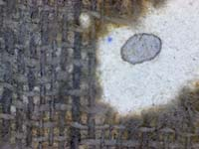
Powiększenie 200 X. Ubytek papieru po obecności owada. Widoczne płótno dublujące z ubytkiem.
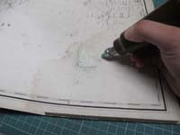
Oczyszczanie mechaniczne przy użyciu gumki elektrycznej.
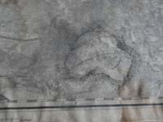
Oczyszczanie mechaniczne
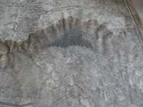
Oczyszczanie mechaniczne
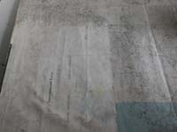
Oczyszczanie mechaniczne
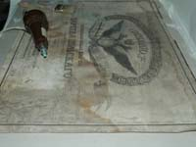
Oczyszczanie mechaniczne
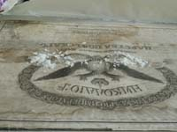
Oczyszczanie mechaniczne - gumka w proszku.
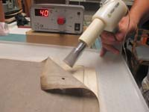
Zdejmowanie płótna dublującego przy użyciu skalpela parowego o temperaturze pary 40 stopni C.
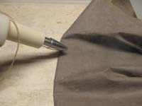
Zdejmowanie płótna dublującego przy użyciu skalpela parowego
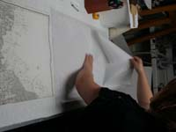
Usuwanie płótna dublującego. Zacieki widoczne na papierze i na płótnie świadczą o przynajmniej dwóch zalaniach tej mapy.
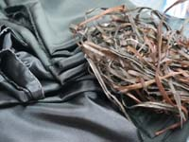
Wybór jedwabnej tkaniny na nowe lamówki -Hobotai o splocie płóciennym. Po prawej stronie kłąb lamówek usuniętych z map. Ich kolory od jasno brązowego do ciemno zielonego wskazują na zmiany zabarwienia spowodowane zalaniem.
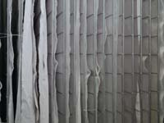
Suszenie nowych płócien na dublaże po procesie dekatyzowania.
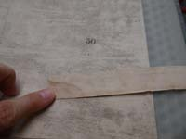
Zapiski na odwrocie arkusza mapy widoczne po zdjęciu dublażu. Akusz nr 55 po foliacji konserwatorskiej
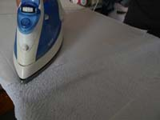
Przygotowywanie płócien do dublażu. Prasowanie.
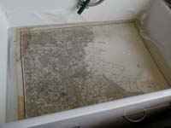
Kąpiel czyszcząca, zasadnicza w wodzie filtrowanej.
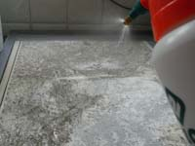
Nanoszenie roztworu czyszczącego przy użyciu spryskiwacza. Oczyszczanie wstępne.
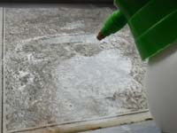
Nanoszenie roztworu czyszczącego przy użyciu spryskiwacza. Oczyszczanie wstępne.
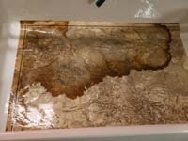
Oczyszczanie chemiczne. Etap 1.
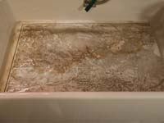
Oczyszczanie chemiczne. Etap 2.
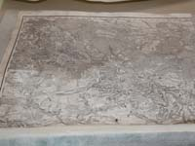
Arkusz po oczyszczaniu chemicznym.
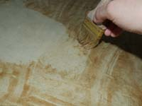
Usuwanie kleju z arkusza. Etap 1.
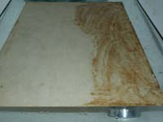
Usuwanie kleju z arkusza. Etap 2.
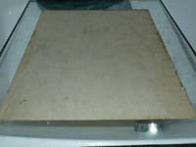
Arkusz po usunięciu kleju.
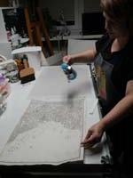
Nawilżanie map, wstęp do procesu dublowania.
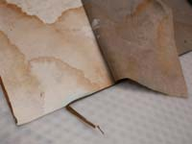
Dublowanie map. Podklejanie każdego arkusza na nową warstwę płótna.
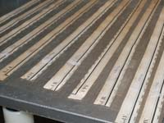
Oczyszczanie fragmentów map- pasków. Mycie na stole niskociśnieniowym.
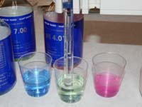
Kalibracja elektrody przed badaniem odczynu papieru.
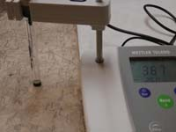
Badanie odczynu papieru przed konserwacją.
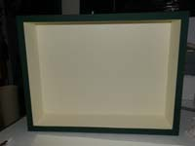
Nowe pudło introligatorskie służące do przechowywania mapy po konserwacji.

